Муниципальное бюджетное общеобразовательное учреждение
Верхнесоленовская средняя общеобразовательная школа им. М.С.Кожемякина

Название конкурсной работы | Система педагогической работы по реализации  программы «Разговор о правильном питании» в 5 классе (модуль № 3 «Формула правильного питания»).
Автор (ФИО) | Киселева Наталья Александровна
Школа | МБОУ Верхнесоленовская СОШ
Адрес, электронная почта | 347787 Ростовская обл.  Весёловский р-он  х. Нижнесоленый  ул. Казима Мустафаева, 1  e-mail: nakiseleva7@rambler.ru
Возраст учащихся | 11-12 лет
Используемая часть программы «Разговор о правильном питании», «две недели в лагере здоровья», «Формула правильного питания» | «Формула правильного питания»

х. Нижнесолёный
2016
«Дети – живые цветы Земли!» - так поэтично выразил глубокий смысл А.М.Горький и с этим нельзя не согласиться. Именно жизнь и здоровье детей – самое ценное для каждого человека. За ними нужен тщательный уход и забота, внимание и любовь, тогда они смогут прожить долгую, счастливую жизнь. Поэтому мы, взрослые, должны для этого создать комфортные условия.
Сегодня во всем мире уделяется большое внимание образованию и воспитанию подрастающего поколения, а также здоровью. Наша школа не является исключением. Появился курс «Культура здорового питания», целью и содержанием которого является сохранение и укрепление здоровья каждого учащегося. Данный курс позволяет реализовать программу «Разговор о правильном питании» (модуль «Формула правильного питания»). Я, как руководитель данного курса, тоже ставлю перед собой следующую цель: формирование культуры здорового питания учащихся. А где же она формируется? Ответ на этот вопрос отражён на данной инфографике:
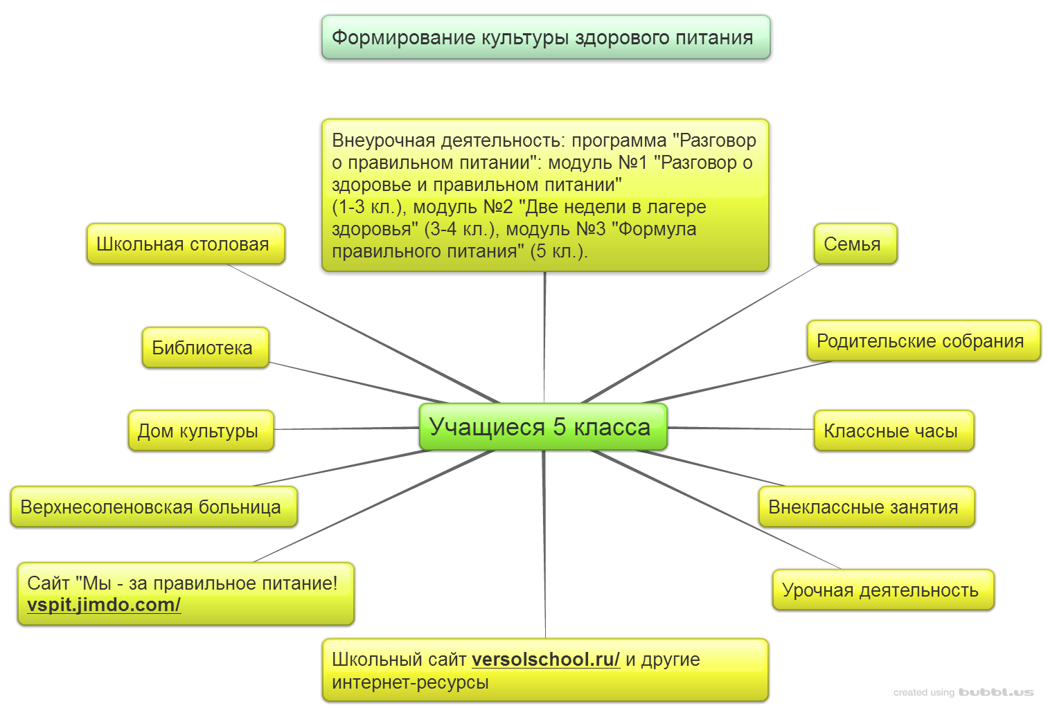

Исходя из поставленной цели, мною определены следующие образовательные и воспитательные задачи:
- формировать и развивать представления учащихся о здоровье;
- формировать у учащихся знания о правилах рационального питания, их роли в сохранении и укреплении здоровья, а также готовности соблюдать эти правила; освоение детьми практических навыков рационального питания;
- развивать творческие способности и кругозор детей, их интересы и познавательную деятельность;
- формировать готовность заботиться о своем здоровье, укреплять его в течение всей своей жизни;
- информировать учащихся о народных традициях, связанных с питанием и здоровьем, расширить знания об истории и традициях не только своего народа, но и других народов;
- развивать коммуникативные навыки;
- сотрудничать с родителями, коллегами, жителями нашего хутора, района.
При реализации программы «Разговор о правильном питании» мною применяются различные технологии: «обучение в сотрудничестве», игровые, проектные, АМО, информационные, позволяющие достичь поставленных выше целей и задач. Выбранные технологии позволяют объединить всех участников образовательного процесса для проектно-исследовательской деятельности и коллективно-творческих дел.
Для реализации выбранных технологий я разработала систему педагогической работы, включающую следующие компоненты:
- Соответствие занятий принципам здоровьесбережения (по Н.К.Смирнову)
- «Не навреди!» — в ходе подготовки к каждому занятию мною тщательно подбираются различные методы и формы, которые не наносят вред здоровью участникам образовательного процесса.
Основные методы обучения: фронтальный метод; групповой метод; практический метод; познавательная игра; ситуационный метод; игровой метод; соревновательный метод; активные методы обучения.
Формы обучения: чтение и обсуждение; экскурсии в школьную столовую, практические занятия; творческие домашние задания; конкурсы (рисунков, рассказов, рецептов); игры; мини – проекты; совместная работа с родителями;
- Приоритет заботы о здоровье учителя и учащегося — программа курса «Культура здорового питания», проводимые занятия, перемены, систематическая работа с родителями оцениваются с позиции влияния на психофизиологическое состояние участников образовательного процесса;
- Непрерывность и преемственность — здоровьесберегающая работа велась ранее на начальной ступени обучения и продолжается в настоящее время в среднем звене;
- Субъект-субъектные взаимоотношения — учащийся является непосредственным участником здоровьесберегающих мероприятий;
- Соответствие содержания и организации обучения возрастным особенностям учащихся — курс для учащихся 11-12 лет рассчитан на 34 занятия;
- Комплексный междисциплинарный подход — единство в действиях педагогов, психологов и врачей;
- Успех порождает успех — акцент делаю только на хорошее; позитивное, на то, что вызывает яркие положительные эмоции;
- Активность – смена одного вида деятельности другим, что предупреждает перегрузку учащихся на занятиях;
- Ответственность за свое здоровье — у каждого учащегося стараюсь сформировать ответственность за свое здоровье.
- Система занятий.
Реализация программы курса «Культура здорового питания» проходит в рамках внеурочной деятельности в виде занятий в течение учебного года. Тематическое планирование разработала с учетом объема изучаемого материала, возрастных особенностей учащихся, особенностей нашей школы. Данная программа рассчитана на 34 часа, состоит из 7 тем, включает как практические, так и теоретические формы работы. Поставленные цели, основные виды деятельности и формы работы отражены в календарно-тематическом планировании.
№ | Дата | Тема занятия | Цель и основные виды деятельности учащихся | Формы работы
Раздел 1 Здоровье – это здорово! (5 ч.)
1. | 7.09 | Вводное занятие. | Формирование и развитие представлений у детей о здоровье как одной из важнейших человеческих ценностей; формирование у них готовности заботиться и укреплять собственное здоровье; просвещение родителей в вопросах организации рационального питания детей. | Анкетирование родителей, детей (см. приложение 1).  Творческая работа: сочинение стихов про здоровье. (см. приложение 2).  Рассуждения на тему «Здоровый человек, какой он?» (см. приложение 3).
2.  3.  4 | 14.09  21.09  28.09 | Основные понятия о здоровье. Цветик – семицветик. |  | Проекты «Мой индивидуальный план по сохранению и укреплению здоровья». (см. приложение 4). Работа в рабочей тетради
5 | 5.10 | От каких факторов зависит наше здоровье? | Правильное питание. Развитие коммуникативных навыков у детей и подростков, умения эффективно взаимодействовать со сверстниками и взрослыми в процессе решения проблемы. | Встреча с Сердюковой Л.Р. (медсестрой Верхнесолёновской больницы) (см. приложение 5).
Раздел 2 Продукты разные нужны, блюда разные важны. (7 ч.)
6  7 | 12.10  19.10 | «Пирамида питания». | Рацион питания, калорийность пищи. Познакомить школьников с основными группами питательных веществ – белками, жирами, углеводами, витаминами и минеральными солями, функциях этих веществ в организме;  Сформировать у детей представление о питательных веществах, содержащихся в различных продуктах, о необходимости разнообразного питания как обязательном условии здоровья;  формирование умения самостоятельно работать с информационными источниками.  Развитие творческих способностей и кругозора у подростков, их интересов и познавательной деятельности;  приобретение учащимися необходимых знаний об особенностях питания в летний и зимний периоды, причинах, вызывающих изменения в рационе питания. | Практическая работа «Составление пирамиды питания» в графическом редакторе Paint.  (см. приложение 6).
8 | 26.10 | Рациональное, сбалансированное питание. |  | Классификация «Полезные и неполезные продукты», выполненные в сервисе learningapps.org. (см. приложение 7)
9 | 9.11 | « Белковый круг». |  | Мини-проекты: поделки «Правильные продукты». (см. приложение 8)  Работа в рабочей тетради
10 | 16.11 | « Жировой круг».
11  12 | 23.11  30.11 | Мой рацион питания. «Минеральный круг».
Раздел 3 Режим питания. (5 ч.)
13  14 | 7.12  14.12 | «Пищевая тарелка». | Продолжить формирование и развитие представлений у подростков о здоровье как одной из важнейших человеческих ценностей; воспитание стойкой мотивации на здоровый образ жизни | Игра «Вкусные истории».
15 | 21.12 | Витамины и минеральные вещества. | Роль витаминов и минеральных веществ. Формирование представлений о необходимости разнообразного питания как обязательном условии здоровья; формирование умения самостоятельно работать с информационными источниками. | Классификация «Витамины», выполненная в сервисе learningapps.org  (см. приложение 9)
16  17 | 28.12  11.01 | Влияние воды на обмен веществ.  Напитки и настои для здоровья. | Взаимосвязь здоровья и воды. Понятие о напитках здоровья. Развитие коммуникативных навыков у детей и подростков, умения эффективно взаимодействовать со сверстниками и взрослыми в процессе решения проблемы | Игра-демонстрация «Из чего готовят соки». Игра «Кладовая народной мудрости» (пословицы и поговорки).
Раздел 4 Энергия пищи. (12 ч.)
18  19 | 18.01  25.01 | Источники «строительного материала». | Познакомить детей с основными группами питательных веществ – белками, жирами, углеводами, витаминами и минеральными солями, функциями этих веществ в организме;  Сформировать представления о необходимости разнообразного питания как обязательном условии здоровья. | Игра-соревнование «Разложи продукты на разноцветные столы».
20 | 1.02 | Роль пищевых волокон и их влияние на организм человека. | Продукты, содержащие пищевые волокна. Уметь самостоятельно оценивать свой рацион и режим питания с точки зрения соответствия требованиям здорового образа жизни и с учётом границ личной активности, корректировать несоответствия; продолжить формирование представлений у школьников о необходимости разнообразного питания как обязательном условии здоровья. | Творческая работа: рисунки (на выбор).  Игра «Угадай-ка».
21 | 8.02 | Этические нормы этикета. | Правила полезного питания, бытовые травмы. Выработать у учащихся навыки, связанные с этикетом в области питания; сформировать представления о предметах кухонного оборудования, их назначении; об основных правилах гигиены, которые необходимо соблюдать на кухне; выработать навыки осторожного поведения на кухне; познакомить детей с одним из основных принципов устройства кухни – строгое разграничение готовых и сырых продуктов. | Викторина «Что я знаю про этикет».  Дидактическая игра «Доскажи пословицу».  Игра «Посещение театра».  Рисунки (см. приложение 10).  Кроссворд «Этикет», выполненный в сервисе learningapps.org (см. приложение 11)
22 | 15.02 | Этикет за столом.
23 | 22.02 | Этикет за столом.
24 | 29.02 | Этикет в общественных местах.
25 | 7.03
27 | 14.03
28 | 28.03 | В школе ты хозяин и гость.
29 | 4.04 | « Фаст фуды». | Заведения общественного питания. Правила полезного питания, навыки, связанные с этикетом в области питания; продолжить формирование у учащихся представлений об основных правилах гигиены, которые необходимо соблюдать; воспитание чувства товарищества и взаимопомощи. | Игра – демонстрация  «Мы не дружим с сухомяткой».
30 | 11.04 | Правила гигиены. Меню для похода. | Сформировать представление об особенностях питания в походе; расширить знания учащихся о здоровом правильном питании, воспитывать бережное отношение к продуктам питания, чувство товарищества и взаимопомощи; продолжить формирование навыков правильного поведения в походе. | Создание буклетов «Ура! Мы идем в поход». (см. приложение 12)  Игра-обсуждение «Законы питания» (обсуждение стихотворения Чуковского «Барабек»).
Раздел 5 Ты – покупатель. (4 ч.)
31 | 18.04 | Права потребителя. Срок хранения продуктов. | Дать детям представление о том, какие питательные вещества содержатся в различных продуктах; сформировать представление о необходимости разнообразного питания как обязательном условии здоровья; формирование умения самостоятельно совершать покупки, в которых содержится наибольшее количество питательных веществ; познакомить с основными признаками недоброкачественного продукта.  Научиться самостоятельно, выбирать продукты, в которых содержится наибольшее количество питательных веществ и витаминов; развитие коммуникативных навыков у подростков. | Сюжетно-ролевая игра «Мы идем в магазин».  Сюжетно-ролевая игра «Мы идем в магазин».  Создание бюллетеней (см. приложение 13). Совместная работа по созданию сайта «Мы – за правильное питание» (см. приложение 14).
32 | 25.04 | Пищевые отравления, их предупреждение. |  | Совместная работа по созданию сайта «Мы – за правильное питание» (см. приложение 14)  Сортировка картинок, выполненный в сервисе learningapps.org (см. приложение15)
33 | 16.05 | Ты – покупатель
34 | 23.05 | Представляем наш сайт! |  | Представляют коллективно созданный информационный продукт – сайт, посвященный правильному питанию и здоровому образу жизни.

- Участие родителей в реализации третьей части программы «Формула правильного питания»
На первый взгляд может показаться, что ничего сложного в этом курсе нет, но каждый родитель хочет видеть своих детей здоровыми и счастливыми, задумывается о том, как сделать, чтобы их дети жили в ладу с собой, с окружающим их миром, с людьми. Поэтому я понимала, что без участия родителей в реализации этой программы не обойтись. Я познакомила родителей с основными целями, задачами, тематикой данного курса. Мы обсудили факторы, влияющие на здоровье, учебу ребенка: рациональное питание, соблюдение режима дня, психологическая поддержка родителей, взаимоотношения учитель-ученик-родитель. Многие приняли активное участие в обсуждении вопроса по организации горячего двухразового питания в школе, потому что здесь ребенок находится большую часть времени. С помощью таких форм работы, как родительское собрание, анкетирование, индивидуальная беседа, оформление мини-проектов я осуществляю обратную связь с родителями. Они высказывают своё мнение о проводимой работе, пожелания.
К концу первого года обучения родители вместе с детьми участвуют в проектной деятельности, организовывают праздники, походы.
- Описание методики реализации занятия по теме «Здоровье – это здорово!
Организационная информация
Название программы, курса | Курс «Культура здорового питания», составленная на основе программы «Разговор о правильном питании» (модуль «Формула правильного питания»).
Класс/группа | 5 класс
Тема | Здоровье – это здорово!
Автор/ы урока/занятия/мероприятия (ФИО) | Киселева Наталья Александровна
Адрес/Название образовательного учреждения | МБОУ Верхнесолёновская СОШ  347787 Ростовская обл., Весёловский р-он х. Нижнесолёный, ул. Казима Мустафаева, 1
Тип урока (мероприятия, занятия) | Комбинированный
Время реализации урока (мероприятия, занятия) | 45 мин.
Цели и задачи урока (мероприятия, занятия)  (образовательные, развивающие, воспитательные) | Цели урока: формирование и развитие представлений у детей о здоровье как одной из важнейших человеческих ценностей; формирование у них готовности заботиться и укреплять собственное здоровье; просвещение родителей в вопросах организации рационального питания детей, формирование у обучающихся следующих универсальных учебных действий:  Личностные:  формирование устойчивых эстетических предпочтений, способности к эмоциональному восприятию материала, положительного отношения к учению, к предмету.  Регулятивные:  самостоятельно ставить новые учебные цели и задачи, планировать пути их достижения, самостоятельно контролировать своё время и управлять им.  Коммуникативные:  формулировать собственное мнение и позицию, следовать морально-этическим и психологическим принципам общения и сотрудничества.  Познавательные:  Осуществлять поиск необходимой информации для выполнения учебных заданий, использовать знаково-символические средства.  Задачи:  Образовательные:  - формирование и развитие представления школьников о здоровье как одной из важнейших человеческих ценностей,  - формирование готовности заботиться о собственном здоровье и укреплять его.  Развивающие:  - развитие речи учащихся в ходе ответов;  - развитие логического мышления, внимания;  - совершенствование операций умственной деятельности: анализ, синтез, способность делать выводы;  - развитие умения работать в команде (в группе);  - развитие умения работать с информацией.  Воспитывающие:  - формирование познавательного интереса учащихся; их мировоззрения;  - формирование умения выслушивать других и умения общаться.  Здоровьесберегающая задача урока: обеспечить благоприятные условия для сохранения здоровья в процессе учебной деятельности через создание благоприятного физического и эмоционального климата, через смену деятельности на уроке.  Планируемые результаты:  Предметные: формировать убеждение о необходимости сохранения личного здоровья.  Личностные: анализировать свои действия и действия одноклассников, сотрудничать со сверстниками и учителем, осознание собственных мотивов учебной деятельности и личностного смысла учения; стремиться открывать новые знания, новые способы действия.  Метапредметные: умение грамотно и логично излагать свои мысли; умение применять правила работы в группах.
Дополнительная информация
Ресурсы, оборудование и материалы  (требующиеся для проведения урока) |  | - компьютеры учащихся с операционной системой Windows 7 с выходом в Интернет;  - компьютер учителя;  - мультимедийный проектор;  - плакат «Наш дом»;  - авторская презентация, выполненная в Microsoft Office PowerPoint;  - раздаточный материал («Цветик-семицветик»);  - жетоны;  - магнитная доска;  - М.М. Безруких, Т.А. Филиппова, А.Г. Макеева. Формула правильного питания: Рабочая тетрадь для школьников - М.: ОЛМА-Медиа Групп, 2012 г.
Ссылки на использованные интернет-ресурсы |  | - https://www.youtube.com/watch?v=5IyJy8XtfDY  - https://www.youtube.com/watch?v=jjQnl8HSmcA
Дополнительная необходимая информация |  | Видеофрагменты и презентация «Здоровье – это здорово!» (https://yadi.sk/d/Dmw-RZ7Jr5FWi)

Технологическая карта занятия «Здоровье – это здорово!»
Подробный конспект урока/занятия/ мероприятия
Этапы занятия | Время  мин. | Деятельность учителя | Деятельность учащихся | Примечания
- Организационный этап: эмоциональный настрой на урок. | 0,5 мин | Добрый день, уважаемые ребята! Приветствую вас на сегодняшнем занятии. Вам желаю быть успешными, наблюдательными, здоровыми, активными. Не бойтесь высказывать свое мнение. Всем успеха! | Слушают, приветствуют учителя, демонстрируют готовность к уроку. | Перед уроком учащиеся берут жетоны разных цветов. Они занимают места согласно цвету, тем самым произвольно формируются три группы.
- Постановка цели и задач урока. Мотивация учебной деятельности учащихся. Создание проблемной ситуации. | 8 мин | Ребята, а задумывался ли каждый из вас над тем, с какой целью я сегодня пришел в школу? Какая цель есть у каждого из вас?  Я вам постараюсь помочь найти свою цель и попрошу вас выбрать ту цель или цели, которые вам ближе и поработать над ними в течение всего урока. (https://yadi.sk/d/Dmw-RZ7Jr5FWi слайд 2)  Отлично! Каким словом вы приветствуете друг друга, учителя, взрослого?  А какой смысл мы вкладываем в слово «Здравствуйте!»?  Почему?  Верно! Здоровье - это цветок, который надо беречь и оберегать. Скажите что нужно для того, чтобы вырастить красивый цветок? Вот так и здоровье нужно оберегать, заботиться о нём.  Какого человека можно назвать здоровым? | Мнения ребят.  Выбирают цели.  Здравствуйте!  В это слово заложено пожелание друг другу здоровья!  Здоровье дается человеку с рождения и это самое ценное, что у него есть, его надо беречь в течение всей своей жизни.  Мнения ребят  Рассуждения на тему «Здоровый человек, какой он?». | Презентация «Здоровье – это здорово!».  Демонстрирую слайд со списком личностных целей:  - Умение слушать, легко выражать свои мысли;  - Иметь собственное мнение  - Приобрести новые знания  - Умение ставить перед собой цель и ее достигать  - Обрести веру в себя, в свои потенциальные возможности  - Умение корректно отстаивать свою позицию  - Умение сотрудничать с товарищами в процессе совместной деятельности
- Решение проблемы. | 20 мин | Я с вами полностью согласна. Здоровье - это счастье в жизни любого человека. Каждому из нас хочется быть сильным и здоровым, как можно дольше сохранить бодрость, энергию и долголетие. Сегодня на занятии мы постараемся раскрыть секреты здорового образа жизни.  Давайте вспомним пословицы и поговорки о значении здоровья. Обсудите в группах, запишите на листочках и прикрепите их на доску.  Молодцы, много знаете пословиц о здоровье.  Ребята, наверное, все помнят сказку «Цветик-семицветик?  Молодцы! А кто ее написал?  Давайте вспомним, о чем она?  (https://yadi.sk/d/Dmw-RZ7Jr5FWi слайд 3)  У вас на столах лежат цветики-семицветики. Вы на каждом лепестке запишите свои качества, которые вас раскрывают, и украсьте ими нашу Землю.  Посмотрите, как расцвела наша Земля! (Обсуждаем, какие качества преобладают) | Обсуждения в группах, Возможные варианты детей: Здоровье сгубишь, новое не купишь.  -Здоров будешь, всё добудешь.  -Было бы здоровье, а счастье найдётся.  -Не рад больной и золотой кровати.  -Деньги - медь, одежда - тлен, а здоровье всего дороже.  Да  Валентин Катаев  В ней рассказывалось о том, как однажды Волшебница подарила девочке Жене цветок с семью разноцветными лепестками. Стоило оторвать один лепесток, подбросить вверх и сказать волшебные слова, как тот час же любое желание исполнялось. Женя истратила целых шесть лепестков. И вот, когда остался один – единственный лепесток, девочка пожелала, чтобы ее знакомый мальчик, Витя, у которого болела нога, выздоровел. Витя стал здоровым.  Учащиеся заполняют свой цветик-семицветик  Идет обсуждение | Презентация «Здоровье – это здорово!».  https://yadi.sk/d/Dmw-RZ7Jr5FWi  Плакат «Наш дом»
- Минута отдыха. | 3,5 мин. | Я вам предлагаю отдохнуть.  Сейчас будет звучать песня «О здоровом образе жизни» и вы, по желанию, можете ее спеть или под нее потанцевать. (https://yadi.sk/d/Dmw-RZ7Jr5FWi слайд 4) | Танцуют, поют | Звучит музыка «О здоровом образе жизни»
- Первичное закрепление знаний | 10 мин | А сейчас я вам предлагаю посмотреть небольшой видеоролик, после просмотра написать сочинение-рассуждение на тему «Здоровье в моих руках». (https://yadi.sk/d/Dmw-RZ7Jr5FWi слайд 5)  Помните, какие цели вы ставили перед собой в начале урока? Достигли вы их? | Учащиеся внимательно его смотрят.  Высказывания детей. | Видеоролик «Все в твоих руках» (притча)
- Подводим итоги | 1 мин | По желанию разработайте и представьте на следующее занятие проект «Мой индивидуальный план укрепления и сохранения здоровья».
- Рефлексия | 2 мин | Вот и подошло к концу наше занятие. Продолжительность жизни измеряется годами, а её качество – здоровьем. Быть здоровым – желание любого человека. Оно исполнится, если человек будет соблюдать все правила, о которых мы рассказали. Желаю вам счастья, отличных отметок и крепкого здоровья, бодрости и хорошего настроения. Будет здоровье - и всё в жизни сложится просто замечательно. До новых встреч!

- Оценка эффективности конкурсной работы.
Предполагаемые результаты:
Универсальные компетенции: полученные знания позволят учащимся грамотно организовать собственную деятельность; доносить информацию в доступной форме; работать в коллективе; взаимодействовать со сверстниками, взрослыми.
Личностные результаты: учащиеся смогут ориентироваться в ассортименте наиболее типичных продуктов питания; выбирать для себя наиболее полезные; оценивать свой рацион питания.
Метапредметные результаты: полученные знания, умения позволят учащимся работать с информацией (анализировать, обрабатывать, осуществлять поиск, интерпретировать); анализировать и объективно оценивать результаты как собственного труда, так и труда сверстников.
Предметные результаты: сформируются умения планировать свой режим питания; получать знания и навыки, связанные с этикетом, что позволит им успешно адаптироваться в социуме.
Учащиеся со своими родителями создают проекты, рисуют, составляют ребусы, кроссворды, осваивают сервисы Web 2.0, создают презентации, готовят рефераты. На занятиях учащиеся активно включаются в любую работу. Итоговое анкетирование показало, что все дети посещали школьную столовую, с легкостью определяли полезные продукты, в которых можно найти витамины, правильно отвечали на вопросы, связанные с этикетом, выбирали среди предложенных продуктов наиболее полезные. По признанию родителей, модуль «Формула правильного питания» оказывает положительное влияние на организацию и структуру питания в семье, сделав их более полезными, эффективными. (см. приложения 1- 16).
Я не сомневаюсь, что впереди у меня еще много педагогических открытий и творческих находок, но главная задача заключается в том, чтобы каждое проведенное занятие приносило чувство удовлетворения не только для меня, но для каждого учащегося, а также радость познания и откровенное желание сохранить свое здоровье как главную ценность жизни.
Используемая литература:
- М.М. Безруких и др. Формула правильного питания/Методическое пособие М.: ОЛМА Медиа Групп, 2013. – 80 с.
- М.М. Безруких и др. Формула правильного питания: Рабочая тетрадь.- М.: ОЛМА Медиа Групп, 2013. – 80 с.
- И.Панкеев Энциклопедия этикета для детей Олма-Пресс, 2001, 400 с.

Приложение 1

Анкета для родителей (автор: Клеменова Елена Владимировна)
1.Что вы вкладываете в понятие «здоровое питание»?
__________________________________________________________________________________________
2. Принято ли в вашей семье завтракать?
А) Да, конечно.
В) Мы завтракаем только по выходным, когда не надо никуда спешить.
С) Нет, не принято.
3. Как часто на вашем столе присутствуют первые блюда?
А) Ежедневно
В) 2-3 раза в неделю
С) Раз в 10-14 дней.
Д) Мы не употребляем первые блюда.
4. По вашему мнению, родители ответственны за то, что есть их ребёнок?
А) Да
В) Только пока ребёнок не достигнет школьного возраста.
С) Нет.
5. Укажите источник белка.
А) Молоко
В) Хлеб
С) Фрукты
6. По вашему мнению, рацион школьника должен
чем-то отличаться от рациона взрослых членов семьи?
А) Должен
В) Не должен
С) Затрудняюсь ответить.
7. Как часто вы даёте ребенку сладости?
А) После каждого приёма пищи.
В) Ежедневно.
С) В конце учебной недели. Только в качестве поощрения.
Д) Не даю, т.к. считаю, что это вредно.
8. Рыбные блюда на вашем столе бывают
А) Каждую неделю.
В) Раз в месяц
С) В нашей семье не едят рыбу.
9. Как часто вы и ваши дети посещаете рестораны быстрого питания?
А) Еженедельно
В) Каждый месяц
С) В порядке исключения:1-2 раза в год.
Д) Мы не посещаем рестораны быстрого питания.
10. По вашему мнению, почему сейчас люди активно используют в пищу полуфабрикаты?
А) Не хватает времени, чтобы готовить полноценный обед.
В) Не хватает средств на покупку качественных и свежих продуктов.
С) Люди не считают нужным тратить время на готовку.
Д) Затрудняюсь ответить.
11. Как вы решаете проблему школьных обедов?
А) Ребёнок обедает в школьной столовой. Я оплачиваю обед.
В) Я даю ребёнку в школу бутерброды и сок.
С) Я даю ребёнку деньги, а он сам покупает что-нибудь в столовой.
Д) Мой ребёнок обедает дома.
12.Какие напитки чаще всего пьёт ваш ребёнок?
А) Сок, компот
В) Чай, кофе
С) Молоко, кефир
Д) Газированные напитки
Е) Воду.
Укажите утверждения, с которыми вы согласны.
А) Полезная пища не может быть вкусной.
В) Фрукты – прекрасная альтернатива готовым витаминным препаратам.
С) Сейчас большая часть овощей и фруктов завезена
из-за границы. Я убеждена (убеждён), что от них нет никакой пользы. Поэтому покупаю только местные сезонные фрукты и овощи. В остальное время воздерживаюсь от покупок.
Д) У вашего ребёнка есть лишний вес.
Е) Каждый день на столе должна быть горячая еда.
Ё) Рацион вашей семьи разнообразный.
Ж) На долю завтрака приходится половина всего дневного рациона.
З) Питание не влияет на здоровье. Главное – это хорошая генетика.

Анкета для детей (Министерство образования и науки российской федерации департамент воспитания и социализации детей письмо от 12 апреля 2012 г. N 06-731)
1. Как ты считаешь, что нужно делать для того, чтобы вырасти сильным, здоровым и крепким
2. Какие продукты или блюда ты любишь больше всего
3. Назови 5 – 7 своих любимых продуктов
4. Как ты считаешь, сколько раз в день нужно есть?
5. Какие основные приемы пищи ты знаешь?
6. Как ты считаешь, какие продукты лучше взять с собой в школу, чтобы перекусить на перемене? Ты можешь выбрать один или несколько продуктов, но не больше трех:
Фрукты …...................................
Бутерброды …...............................
Чипсы …....................................
Шоколад/конфеты …..........................
Булочки/пирожки …..........................
Печенье/сушки/пряники/вафли …..............
Другое
7.Что бы ты посоветовал сделать своему однокласснику после обеда?
Побегать, попрыгать …......................
Поиграть в подвижные игры …................
Поиграть в спокойные игры …................
Почитать ….................................
Порисовать …...............................
Позаниматься спортом ….....................
Потанцевать
8. Как ты считаешь, что лучше выпить, если хочется утолить жажду? Ты можешь выбрать один или несколько напитков, но не больше трех:
Обычная негазированная вода …..............
Молоко …...................................
Кефир …....................................
Какао …....................................
Сок …......................................
Сладкая газированная вода …................
Морс ….....................................
Приложение 2

СТИХ О ЗДОРОВОМ ПИТАНИИ
Учить уроки, чтоб на «пять»,
И спортом заниматься,
Чтоб мозг и мышцы укреплять,
Нам надо правильно питаться.
Но перед тем как сесть за стол,
Ты должен вымыть чисто руки,
Когда ты ешь, то не смотри футбол,
Не отвлекайся на другие звуки.
Завтрак съешь,
А на обед сходи к друзьям,
Уж, коль народа мудрость слушать,
А ужин ты отдай врагам.
Враг тоже должен что-то кушать!
Автор: Стрельцов Данила
ученик 5 класса
МБОУ Верхнесоленовская СОШ

Приложение №3

Рассуждения на тему «Здоровый человек, какой он?»

Мироненко А.: «Счастливый, умный, здоровый, весёлый, сильный, не имеющий вредных привычек».
Стрельцов Д.: «Приветливый, здоровый и музыкальный».
Пащенко А.: «Образованный, сильный, правильно питающийся, бодрый, занимающийся спортом».
Колодяжная А.: «Это обязательно человек стройный, красивый, приветливый, вежливый, уравновешенный».

Приложение 4

- Проект «Мой индивидуальный план по сохранению и укреплению здоровья» (автор: Драч Алина, ученица 5 кл.) – https://yadi.sk/d/8HpDFTRir6fVP
- Проект «Моё рациональное питание» (автор: Драч Алина, ученица 5 кл.) – https://yadi.sk/d/8HpDFTRir6fVP
- Презентация «В здоровом теле – здоровый дух!» (автор: Дышко Д., ученик 5 кл.) - https://yadi.sk/d/iRFzbJMPr8XB8
- Презентация «Здоровое питание» (автор: Дышко Д., ученик 5 кл.) - https://yadi.sk/d/iRFzbJMPr8XB8

Приложение 5

Встреча с Сердюкой Л.Р. (медсестрой Верхнесолёновской больницы)».
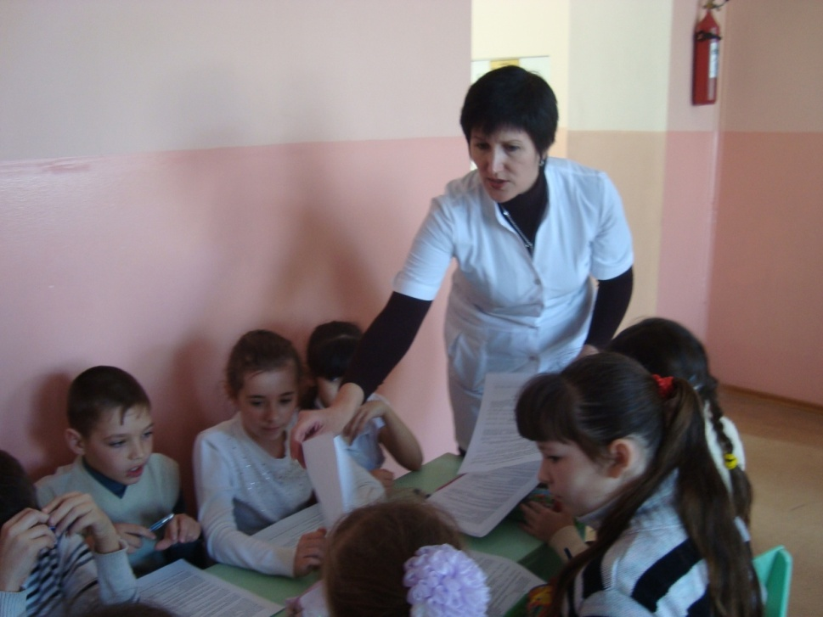

Посещение школьной столовой.

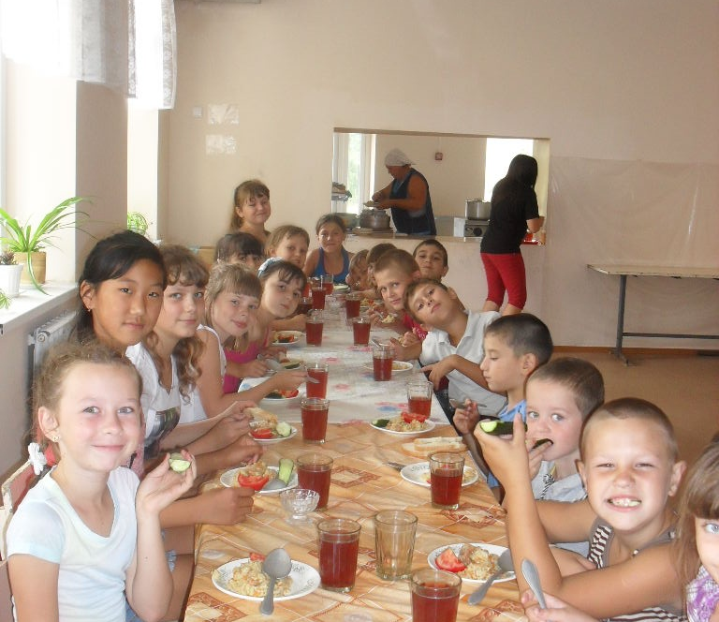

Приложение 6

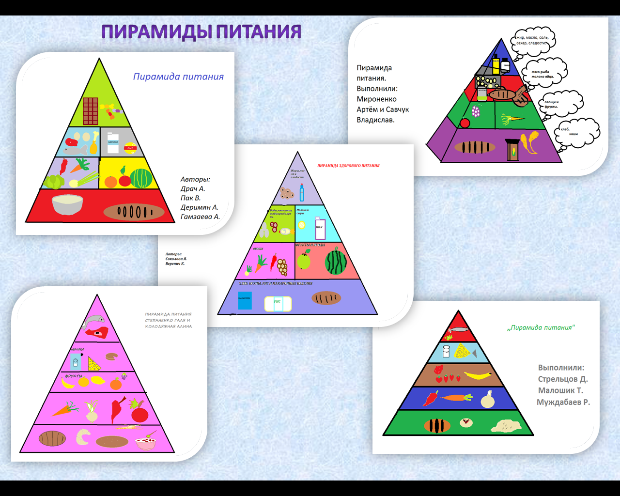

Приложение 7

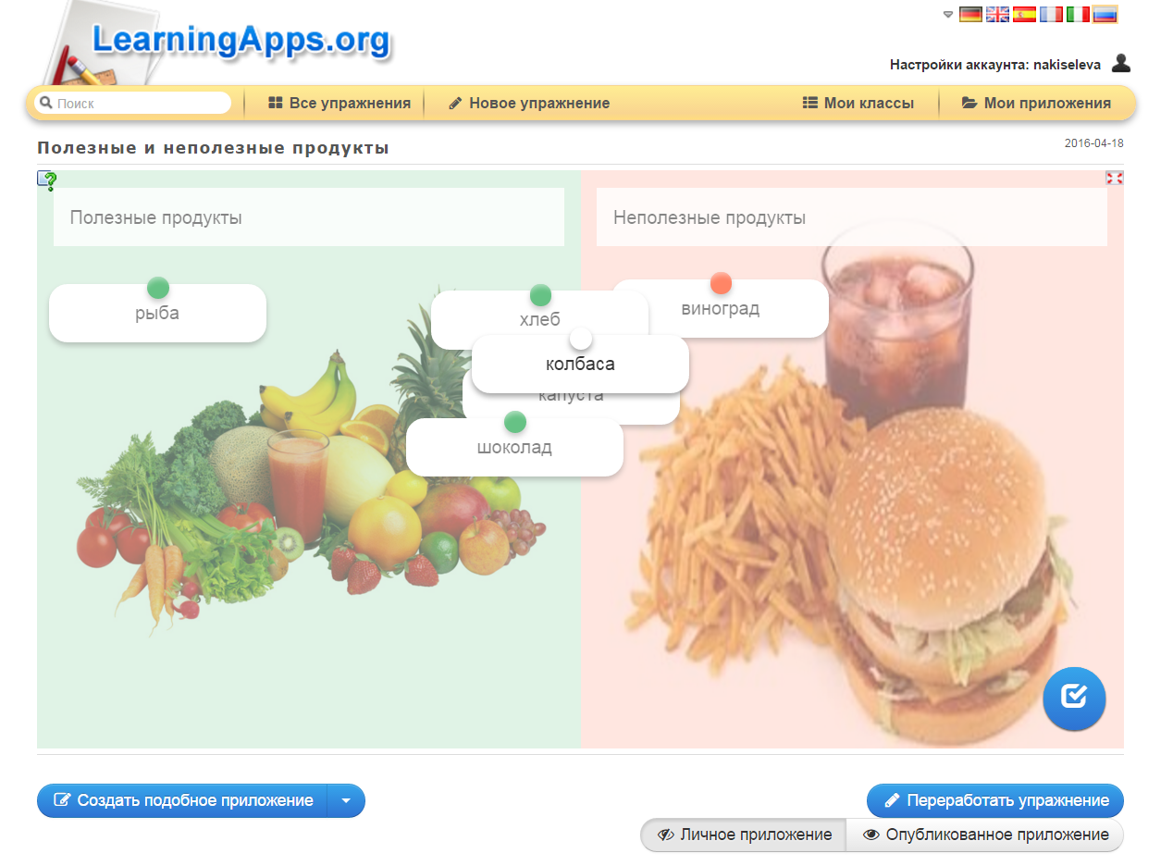
http://LearningApps.org/display?v=py7tfhm4a16 (автор: Киселева Н.А.)

Приложение 8

Проекты: поделки «Полезные продукты».

Сопливенко Р. «Корзина витаминов» | 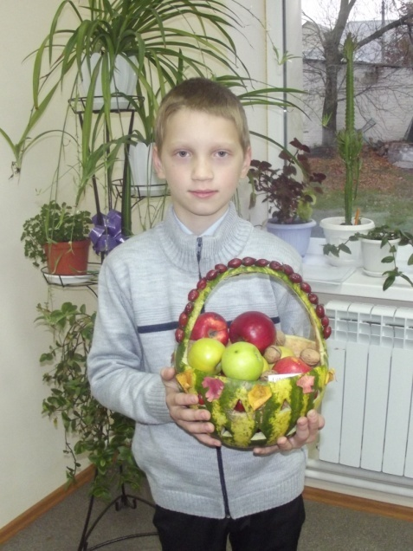
Драч А. «Самые полезные продукты» | 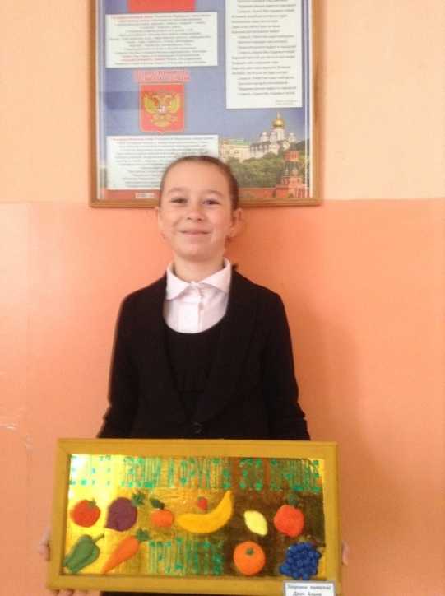
Некрашевич А. «Виноград» | 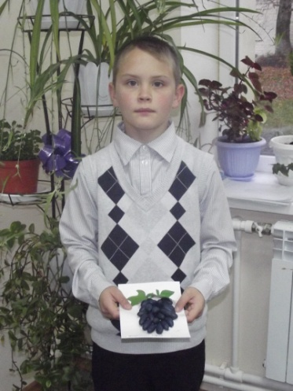

Приложение 9
Витамины. Заполните таблицу о витаминах.

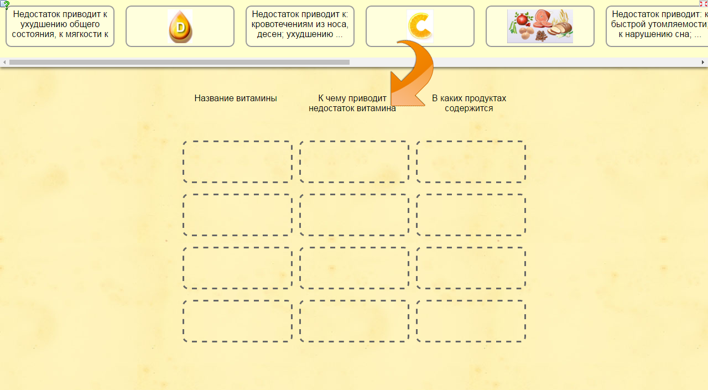

http://LearningApps.org/display?v=p0avox1pc16 (автор: Киселева Наталья Александровна)

Приложение 10
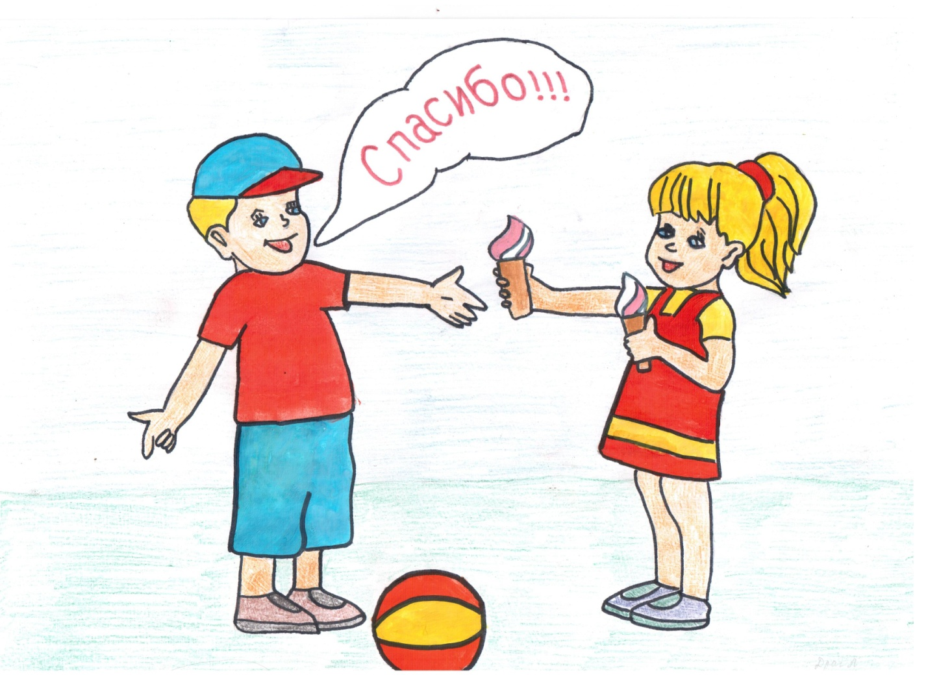
Драч Алина, 5 кл.

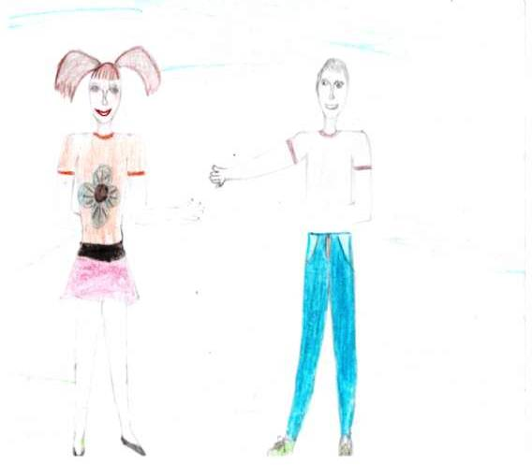
Деримян Анна, 5 кл.
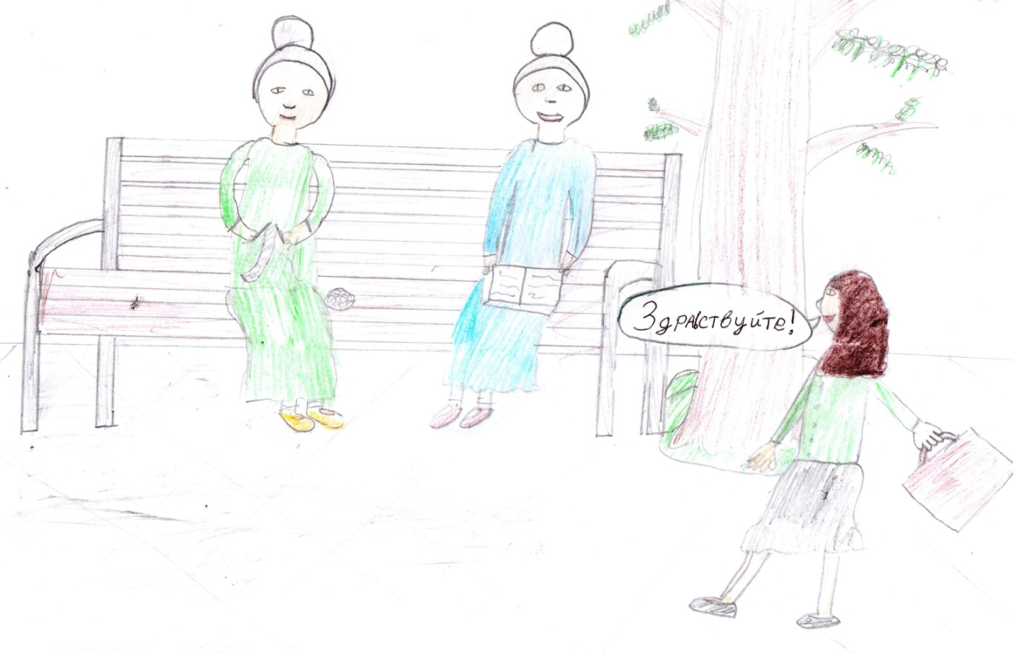
Гамзаева Альбина, 5 кл.
Приложение 11

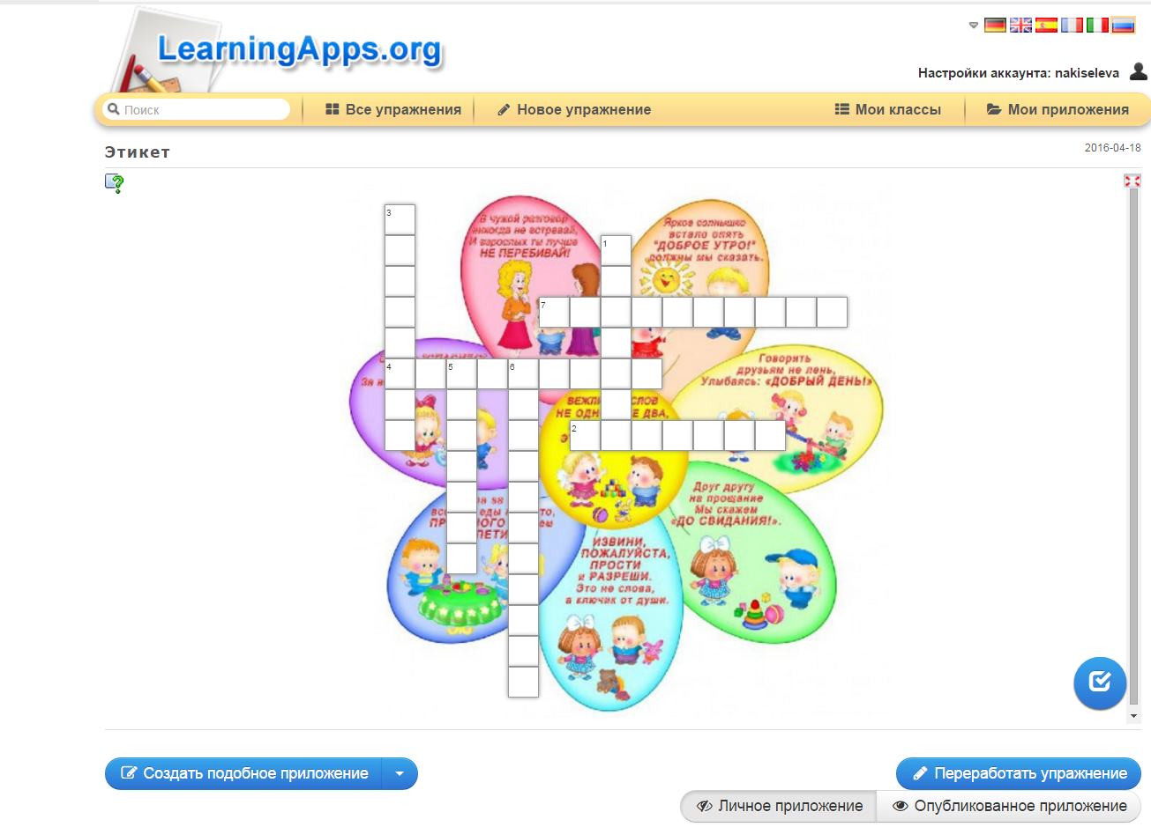

http://LearningApps.org/display?v=pmgix7jjk16 (автор: Киселева Н.А.)

Приложение 12
Буклет
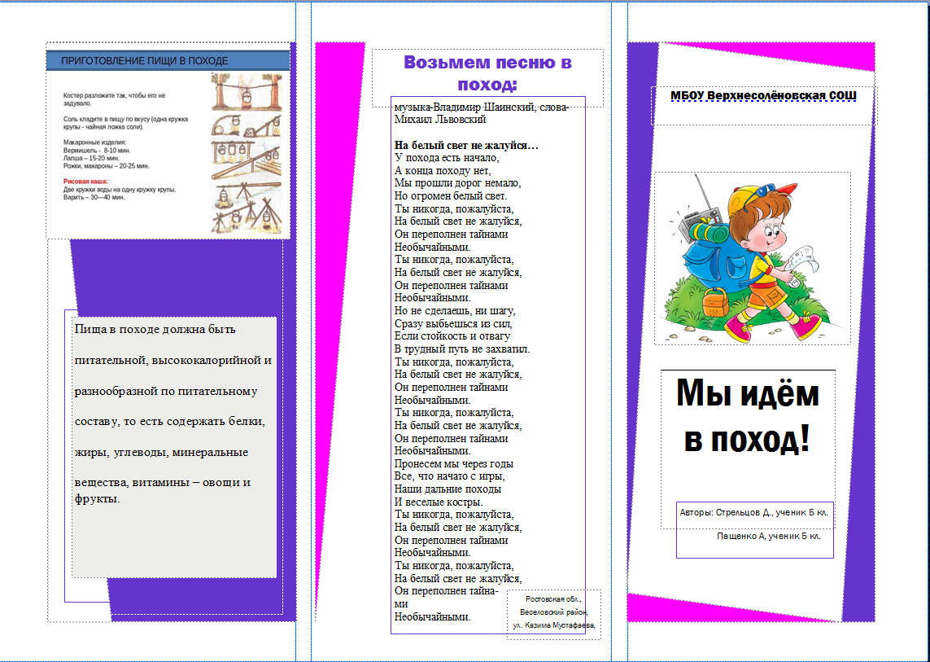
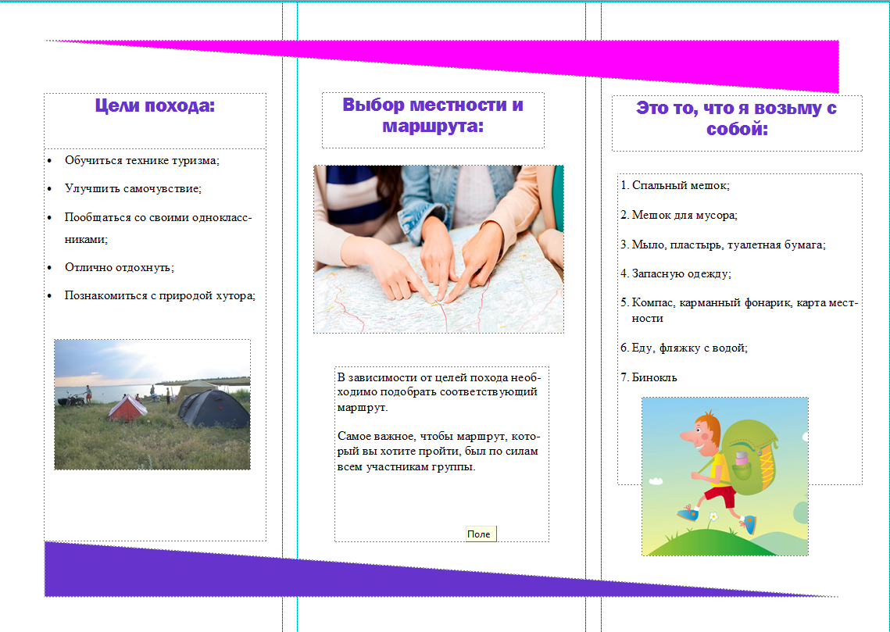
https://yadi.sk/d/hUSdxkA5r6fdR
Приложение 13
Бюллетень
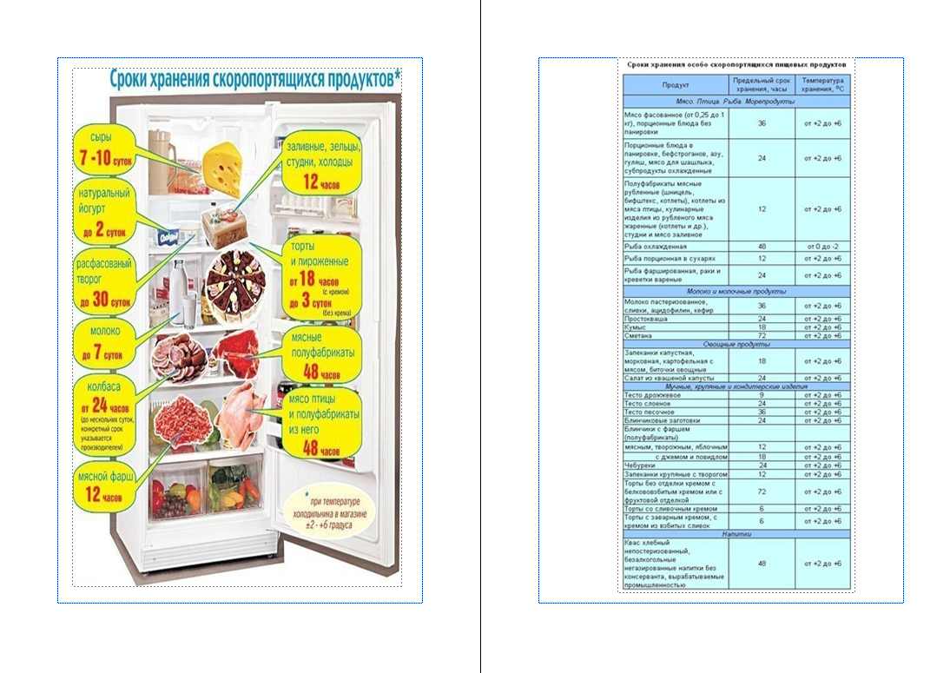
https://yadi.sk/d/rozg7w_9r6ffG

Приложение 14
Сайт «Мы – за правильное питание!» - http://vspit.jimdo.com (авторы: 5 класс)
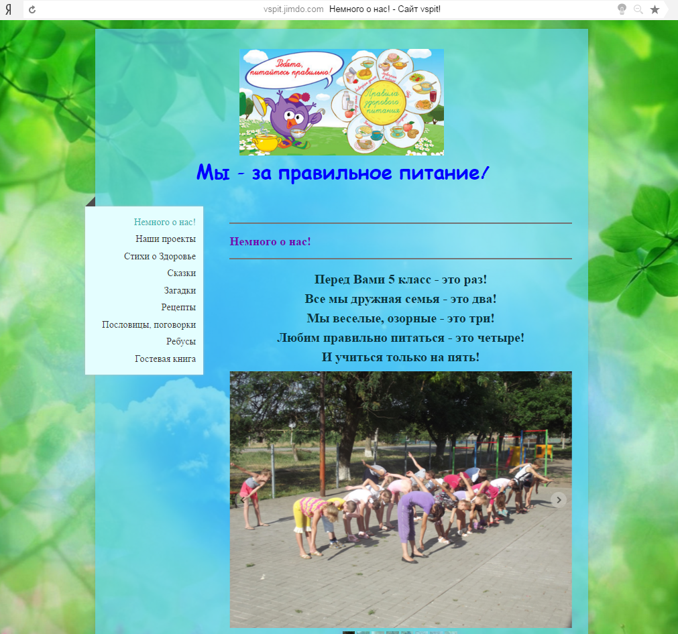

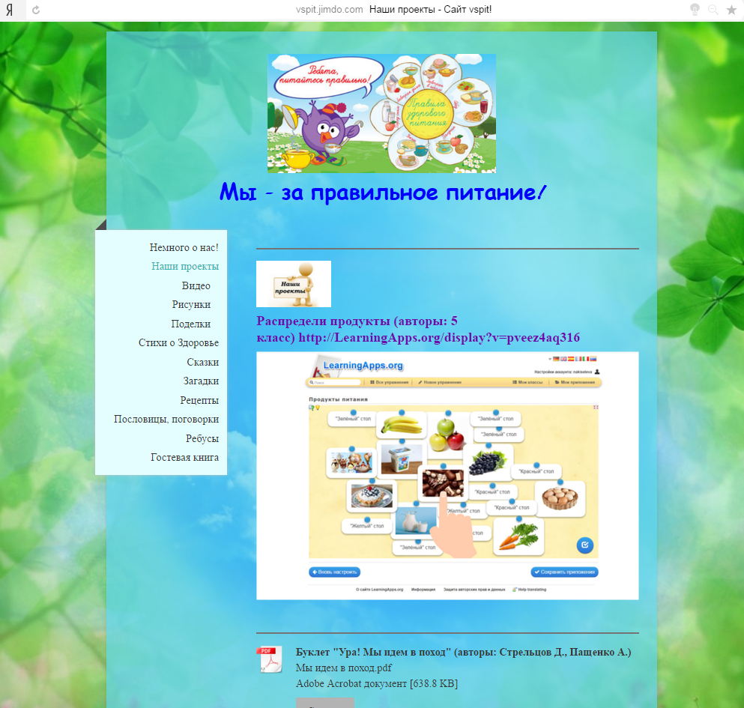

Приложение 15
Распредели продукты!
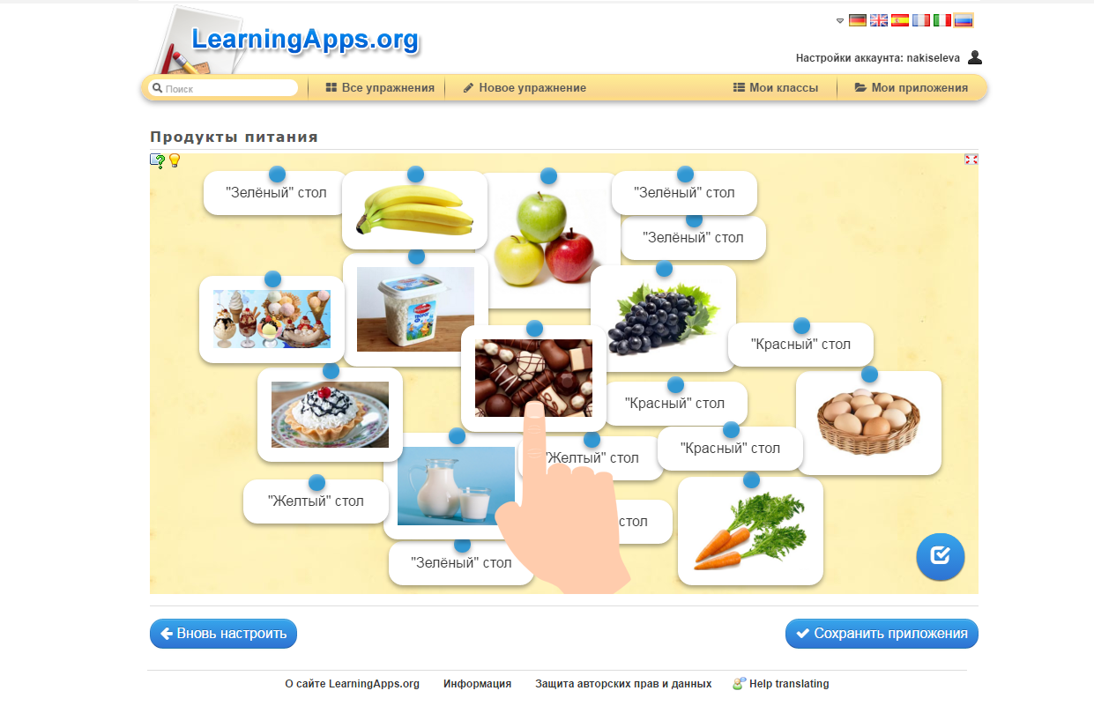
http://LearningApps.org/display?v=pveez4aq316 (авторы: 5 класс)

Приложение 16
Результаты анкетирования родителей на начало и на конец учебного года

Результаты анкетирования детей на начало и на конец учебного года (в классе 20 учащихся).

